Szepessy László (1880-1915) költő, tanár, hírlapszerkesztő munkássága

Szepessy László 1880. szeptember 8-án született Dombóváron. Családi nevén Szíjártó László. A helyi elemi iskola után a kaposvári majd a pécsi gimnáziumban folytatta tanulmányait. Érettségi után a pécsi cisztercita szeminárium papnövedéke lett, de pappá szentelésére nem került sor. A budapesti egyetem tanári szakát végezte el. A diploma megszerzése után a váci gimnáziumban tanított. 1902-ben már újságírással is foglalkozott, a Dombóvár és Vidéke hetilapban is megjelentek írásai, ott volt minden jelentősebb társadalmi megmozduláson: verset az önkéntes tűzoltók zászlószentelésére és más alkalmakra. 1907-ben otthagyta tanári pályáját és Budapesten a Kis Pajtás c. gyereklap szerkesztője lett. 1912-ben Vácott kötött házasságot Toján Etussal, házasságukból két gyermek született: Éva és Edit. Tartalékos főhadnagyként 1915-ben az olasz frontra vitték. Megsebesült, néhány hétig kórházban kezelték, de gyógyulását meg sem várta, önként, mankóval visszament a frontra. 1915. augusztus elsején a doberdói fennsíkon, midőn csapatát éppen rohamra vezette, fejlövést kapott, hősi halált halt. Jelképes sírja a dombóvári temető bejáratától jobbra található. 1927-ben Erzsébet utcai szülőházán domborműves arcképével díszített emléktáblát helyeztek el tisztelői, amelyet Fetter Károly dombóvári szobrászművész készített.
Nyolc kötete jelent meg: Költemények (1902), Csalogánydalok (1903), A vitéz huszár (1904), Hazafias Mária dalok (1907), Liliomok lilioma (1909), Virágos vonattól a vöröskeresztesig (1914), Katona versek (1914). Igazi sikert a Hit és haza (1908) című, általa szerkesztett antológiában található Szent Erzsébet legendával aratott, a mű a kölni virágjáték-világverseny pályázatán az első díjat nyerte. Költészete a korabeli tematikát és hangot használta, a Petőfi-Arany-Vörösmarty és utánzóik nyomán keletkezett konzervatív költői iskola kiemelkedő tagja volt.
A Hit és haza verses kötetéből említésre méltóak a Szent Erzsébet legendája, Szent Margit, Szent Piroska a szobornál című költeményei, a Szent Anna Kápolnája című versében a közeli Dombóvár-Szőlőhegy területén található búcsújáróhelyen a pásztor által látott jelenést emeli irodalmi magasságokba a költő.
A városunk nevét adó középkori Dombó várában gyógyuló Tinódi Lantos Sebestyén dombóvári kötődését – ahogy tudjuk egyben Tinódi alkotói pályájának induló helyét – mutatja be, s szerelmi szálat sző a históriás énekek országos hírű szerzője, előadója és a vár urának leánya között.
Katonaverseiben valóságos képet ad a katonák életének mindennapjairól, a harcmezőkről, a tábori misékről, a sokszor kilátástalan körülmények között hősiesen helyt álló hősökről: a közlegényekről. Több versében ír feleségéről, gyermekeiről, szülővárosáról, a Kapos parti dombokról…
A 20. század első harmadában szinte nem volt olyan vallási-, iskolai ünnepély a Kárpát-medence területén, ahol ne hangzott volna el egy-egy Szepessy vers, általa írt melodráma, daljáték, Mária-dal (Giesswein Sándor pápai prelátus, tudós, író kérte fel a költőt a keresztényszocialisták indulója a Riadó című költemény megírására). Versei közül több mint félszázat megzenésítettek korának ismert dal-, nóta- és zeneszerzői, pl.: Csóka Józsi, Fráter Loránd, Beleznay Antal, Demény Dezső, Kern Aurél, Kerner Jenő, Kontor Elek és mások. Kávéházakban, vendéglőkben, éttermekben országosan ismertek voltak a Szepessy verseire írt nóták, amelyek nagy része gramofon-lemezen is megjelent.

Indokolás az értéktárba történő felvétel mellett:

A Dombóvári Városszépítő és Városvédő Egyesület a költő halálának 100. évfordulóján zenés, irodalmi műsorral egybekötött megemlékezést és temetői sétát tartott a költő dombóvári jelképes sírhelyénél, életéről, munkásságáról több helytörténeti kiadványban is olvashatunk. Szepessy László neve ismerősen cseng Dombóváron (nevét utca, és a helytörténeti gyűjtemény egyik terme is viseli városunkban), mégis úgy érezzük, hogy a rövid életében igen termékeny poéta sokrétű irodalmi munkásságát, vallásos költeményeit, legendáit, katonaverseit a helyi irodalom- és kultúrakedvelőkön kívül nagyobb közönségnek is meg kellene ismernie, hasonlóképpen, ahogy ez százegynéhány esztendővel ezelőtt történt. Reméljük, hogy az értéktárba történő felvétel ehhez jelentősen hozzájárulhat.

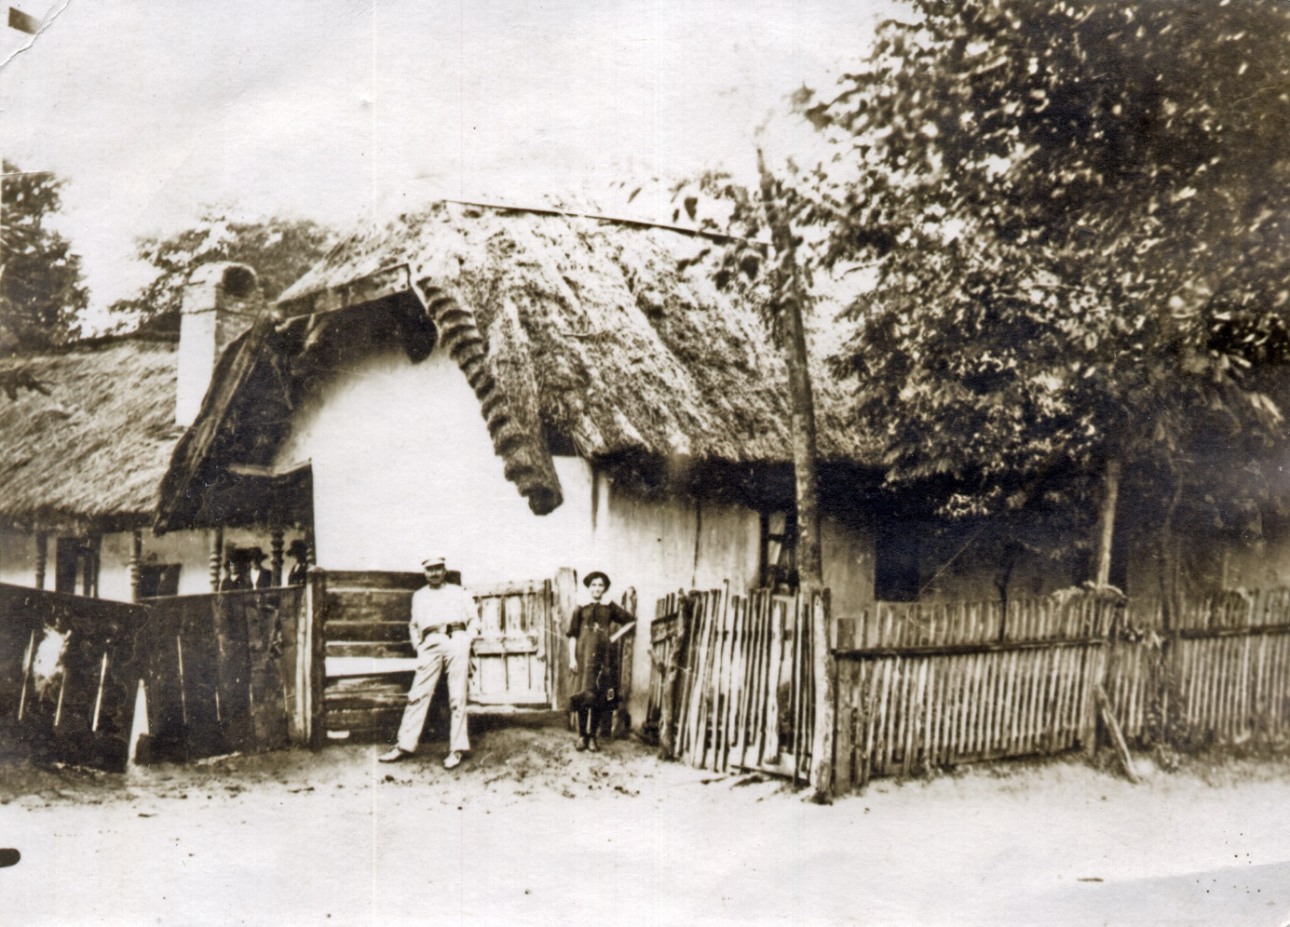
A költő szülőháza Dombóváron az Erzsébet utcában.
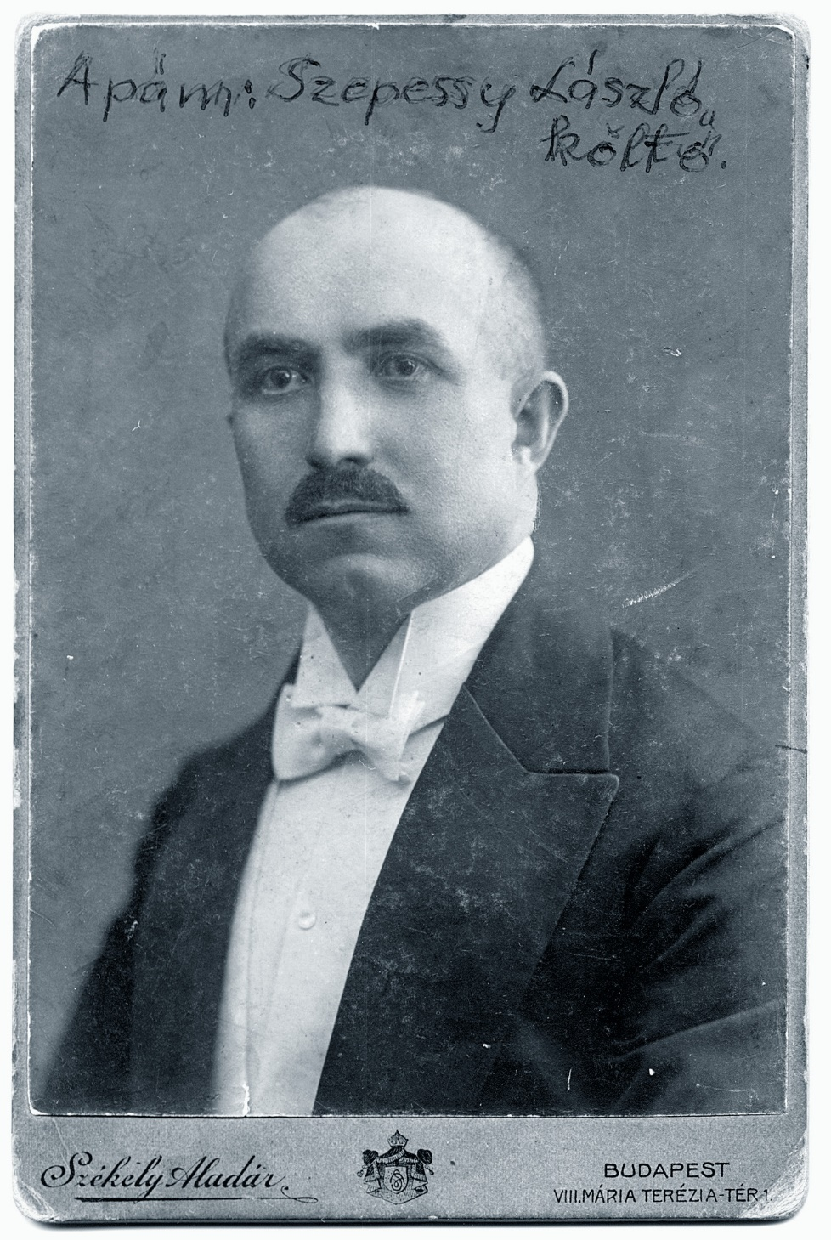
Szepessy László (1880-1915)
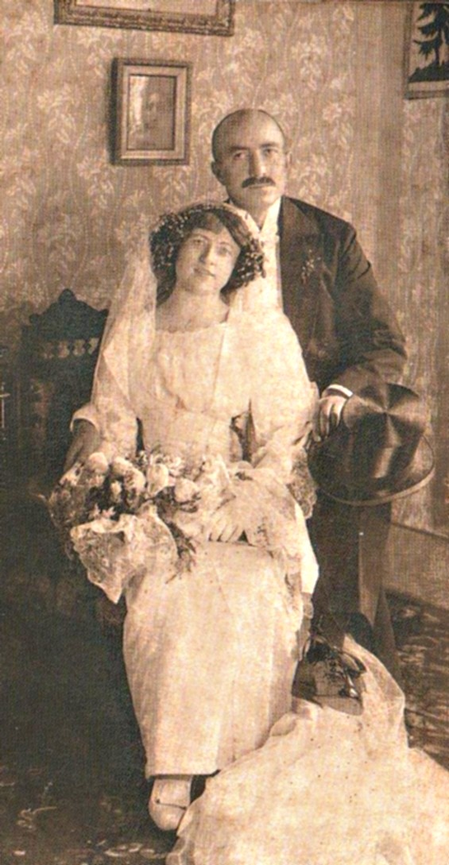
Szepessy László és Toján Etus esküvője (Vác) 1912-ben.

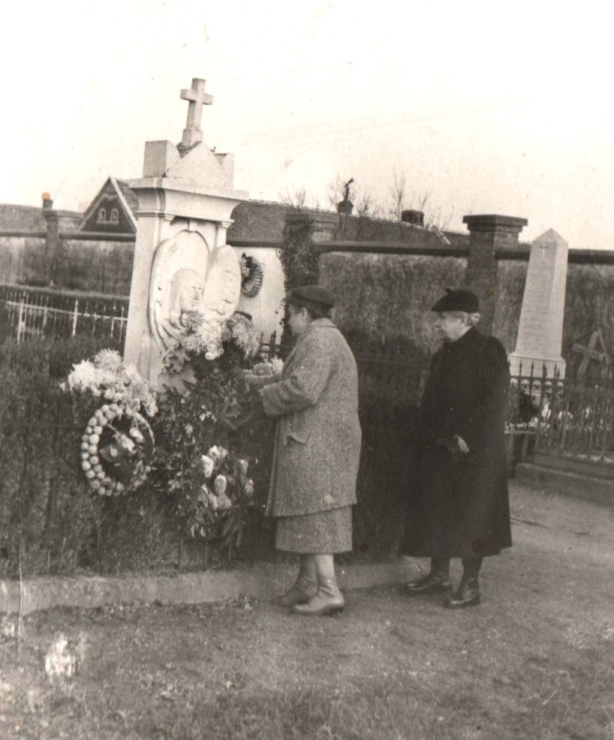

Szepessy László jelképes sírja a dombóvári Rákóczi utcai temetőben.
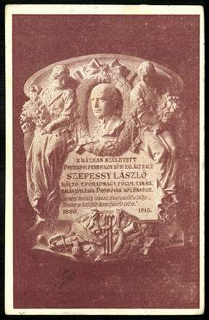
A költő emléktáblájáról készített levelezőlap.
